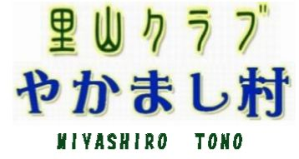
岩手県遠野市

会員登録申込書 （無料）

登録日付 | 200 年 月 日 |  | 生年月（西暦） |  | 年 月
フリガナ
名前
住所 | 〒
固定電話 | － － |  | ＊携帯電話
メール  アドレス | PC： @
メール  アドレス | ＊携帯： @
地域通貨「カッパ」の使用に同意 |  | する・しない（地域通貨の使用についてを良く読んで下さい）
メールマガジン（不定期）の配信を |  | 希望する・希望しない |  | 血液型 |  | Rh + / －
備考
＊のヶ所の記入は任意です。個人データは厳重に管理し、やかまし村の活動・連絡以外には使用しません。

切取線

メンバー登録費用ならびに会費などは一切発生しません。
里山クラブ“やかまし村”のメンバー登録ありがとうございます。やかまし村の仲間として歓迎します。
里山クラブ“やかまし村”のメンバーとして、村内のみで有効な地域通貨「カッパ」の使用を許可します。

村での里山ライフをご満喫頂き、楽しい思い出をお作り下さい。
お戻りになった後も、「次にはこんな事をしてみたい・こうしてはどうか」などのご意見やご提案を頂ければ幸いです。

季節のお便りややかまし村の近況をメールマガジンとしてお送りする予定です。
ご意見・ご提案・再訪問の問い合わせなど、やかまし村への連絡は次の通りお願いします：メール：master@yakamashimura.com、電話：090-6223-7652（平井）
ホームページ：http://www.yakamashimura.com/も時々ご覧下さい。

里山クラブ“やかまし村”村長

